Уважаемые родители!

Мы знаем, что вы сознательные, внимательные и понимающие родители. Для ваших детей вы - источник вдохновения! Вы - партнер, друг и союзник в их детском мире, новых, интересных делах. Совместное проживание текущей ситуации вместе со своим самым близким человеком на свете приносит ребёнку эмоции радости и счастья!

Сегодня предлагаем вам вместе с детьми, изучить профессии, которые нас окружают.

Прочитайте ребенку стихотворение В.В. Маяковского « Кем быть?»
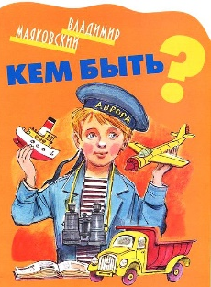

У меня растут года
Будет и семнадцать.
Где работать мне тогда,
Чем заниматься?
Нужные работники,
Столяры и плотники.
Столяру хорошо,
А инженеру лучше...
Инженеру хорошо,
А доктору лучше.

Задайте ребенку несколько вопросов:
1. О чем говорится в стихотворении?
2. А что означает слово «профессия»?
3. Назовите профессии, которые вызнаете?

Рассмотрите картинки с ребенком и побеседуйте с ним о профессиях:
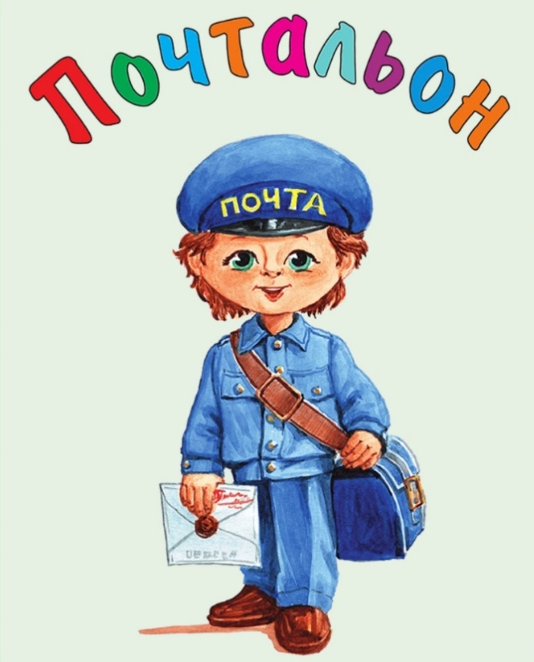
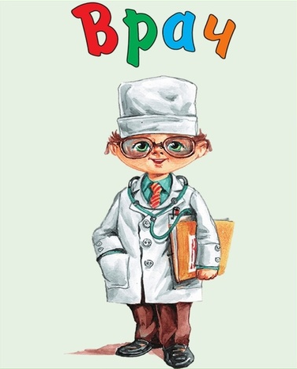
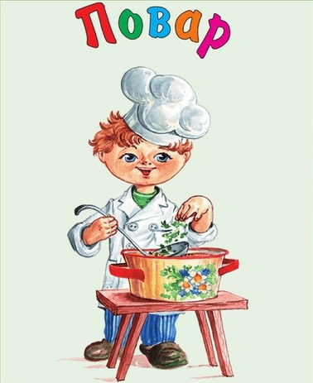

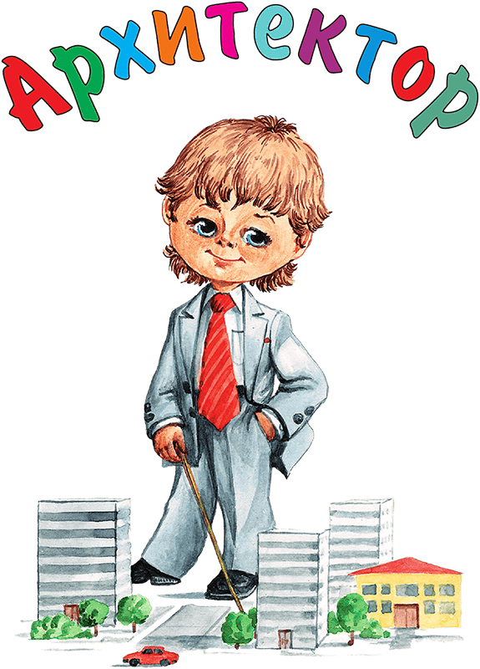

А теперь предлагаем вам поиграть с ребенком в дидактическую игру «Что делает?»
Цель: продолжать знакомить детей с действиями людей разных профессий.
Вы называете профессию, а ребенок отвечает, что делает человек данной профессии.
Врач…..–лечит
Учитель…..–учит
Доктор…..–лечит
Продавец…..–продает
Повар…..–варит
Воспитатель…..–воспитывает
Шофер…..–водит машину
Строитель…..–строит
Все профессии нужны, все профессии важны. 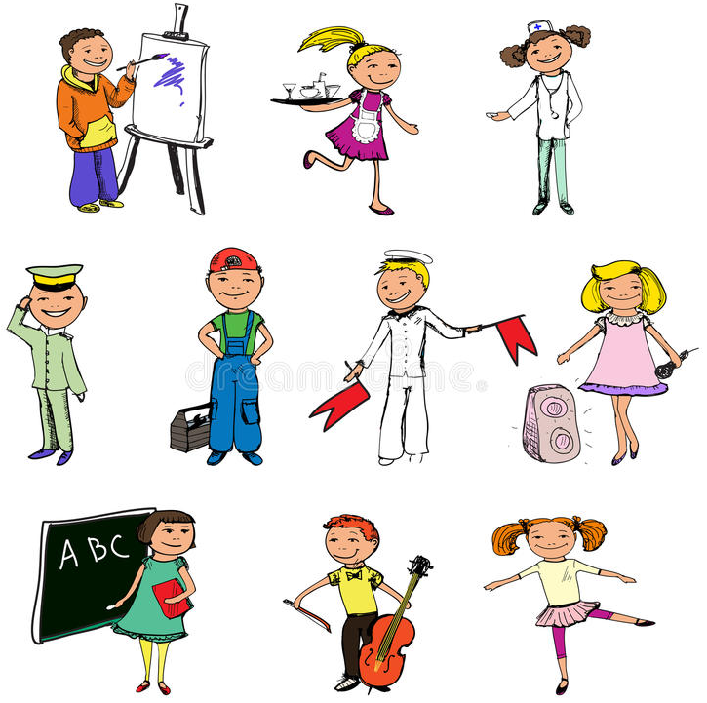

Предлагаем вам просмотреть видео о профессиях:
https://yandex.ru/video/preview/?filmId=6845530744210466240&text=%D0%BC%D1%83%D0%BB%D1%8C%D1%82%D1%84%D0%B8%D0%BB%D1%8C%D0%BC%20%D0%BE%20%D0%BF%D1%80%D0%BE%D1%84%D0%B5%D1%81%D1%81%D0%B8%D0%B8%20%D0%B4%D0%BB%D1%8F%20%D0%B4%D0%B5%D1%82%D0%B5%D0%B9&path=wizard&parent-reqid=1587667021410793-1579305246771268282300287-production-app-host-sas-web-yp-61&redircnt=1587667418.1
И в заключение - Физкультминутка «Профессии»:
Мы в профессии играли (ходьба на месте)
Вмиг мы лётчиками стали! (прямые руки в стороны)
В самолёте полетали – (покружиться вокруг себя)
И шофёрами вдруг стали! (Ходьба на месте)
Руль теперь в руках - (у нас руки перед собой, «держим руль»)
Быстро едем, просто класс! (бег вокруг себя с рулем)
А теперь на стройке (мы ходьба на месте)
Кладём ровно кирпичи. (поднимаем руки вверх)
Строим дом мы, посмотри! (соединить прямые руки над головой)

Успехов вам и вашим детям!
С уважением, воспитатели МБДОУ ДС «Чебурашка» г. Волгодонска.

